Η projectyou παρουσιάζει δύο νέους κύκλους εκπαίδευσης για διεθνείς πιστοποιήσεις Project Management – IPMA & GPM
Έναρξη Εκπαιδευτικών Προγραμμάτων: 23 Οκτωβρίου 2025
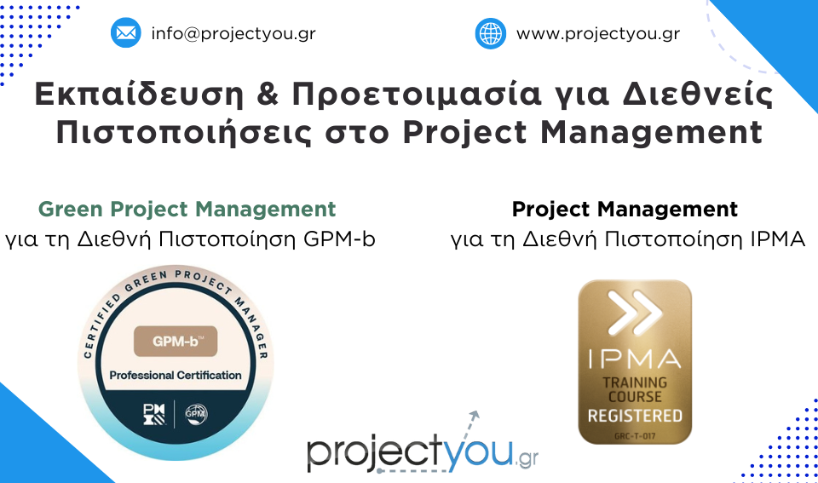
Η projectyou ανακοινώνει την έναρξη δύο νέων εκπαιδευτικών προγραμμάτων, προσφέροντας στους επαγγελματίες τη δυνατότητα να αποκτήσουν κορυφαίες διεθνείς πιστοποιήσεις στον τομέα της διαχείρισης έργων.
Εκπαίδευση για την Πιστοποίηση IPMA
Ο νέος κύκλος εκπαίδευσης για την Πιστοποίηση Project Management IPMA ξεκινά στις 23 Οκτωβρίου 2025. Το πρόγραμμα απευθύνεται σε επαγγελματίες με ή χωρίς εμπειρία και παρέχει:
- Διεθνή αναγνώριση σε πάνω από 70 χώρες.
- Εκπαίδευση σε τεχνικές, οργανωτικές και συμπεριφορικές δεξιότητες.
- Ευέλικτη παρακολούθηση (σύγχρονη & ασύγχρονη, εξ αποστάσεως).
- Εξετάσεις στην ελληνική γλώσσα και πλήρη υποστήριξη προετοιμασίας.
📌 Οι εγγραφές έχουν ήδη ξεκινήσει.
🔗 Πληροφορίες & συμμετοχή: projectyou.gr/project-management-hard-and-soft-skills
Εκπαίδευση για την Πιστοποίηση Green Project Management (GPM-b)
Για 1η φορά στην Ελλάδα, η projectyou έφερε το καινοτόμο πρόγραμμα Green Project Management® (GPM), που συνδέει τη διαχείριση έργων με τη βιώσιμη ανάπτυξη.
- Έναρξη προγραμμάτων: 23 Οκτωβρίου 2025 (για συμμετέχοντες χωρίς πρότερη εμπειρία στο Project Management) & 19 Νοεμβρίου 2025 (για έμπειρους PMs).
- Προετοιμασία για την πιστοποίηση GPM-b™, βασισμένη στο διεθνές πρότυπο P5 Standard, σε ευθυγράμμιση με τους Στόχους Βιώσιμης Ανάπτυξης του ΟΗΕ.
- Από το 2025, η πιστοποίηση GPM-b™ προσφέρεται πλέον σε συνεργασία με το PMI®, αποκτώντας νέα διεθνή διάσταση και co-branded ψηφιακό badge.
- Εστίαση σε περιβαλλοντική υπευθυνότητα, κοινωνική ευαισθησία και επιχειρηματική αξία.
Η πιστοποίηση GPM-b™ δεν είναι απλώς μια διαπίστευση. Είναι η απόδειξη ότι μπορείτε να ηγηθείτε έργων με σκοπό, βιωσιμότητα και πραγματικό θετικό αποτύπωμα.
🔗 Πληροφορίες & συμμετοχή: projectyou.gr/portfolio/green-project-management-proetoimasia-gia-ti-diethni-pistopoiisi-gpm-b
Επικοινωνία
📩 info@projectyou.gr
☎ +30 211 4025485, 6977999254, 6943819013
🌐 www.projectyou.gr/seminars

